Быстрицкая М.А.
учитель русского языка и литературы
ГБОУ школа 129
Красногвардейского района
Санкт-Петербурга

Отрицание права под знаменем Справедливости соблазнительно?
Урок речевого развития
(10 класс)

Цель урока: формирование интереса к слову, умение моделировать в слове свою личность, свой внутренний мир и мир окружающий, обучение приемам исследовательской деятельности.

Задачи:
- выявить личный опыт каждого ученика и смысловое наполнение конкретного концепта Справедливость;
- раскрыть концепт в языке и национальной культуре;
- представить собственное, индивидуально-личностное видение данного концепта;
- продолжить формирование умений сравнивать, выделять главное, обобщать, формулировать вопросы;
- воспитать внимательное отношения к ближнему (сочувствие, сострадание, любовь, доброта).

УУД:
Личностные: умение устанавливать связь между целью деятельности и ее результатом, создание осмысленного связного высказывания, расширение жизненного, духовно - нравственного опыта обучающихся
Познавательные: установление причинно-следственных связей, построение логических рассуждений и доказательств, формирование умения проблемного диалога; обогащение словарного запаса, формирование речеведческих понятий.
Коммуникативные: планирование работы учебного сотрудничества; умение высказывать свое мнение, работать в группе, строить предположения; устно и письменно выражать свои мысли, идеи.
умение устно и письменно выражать свои мысли, идеи; контроль, коррекция.
Регулятивные УУД: работа по плану; самостоятельный учет выделенных ориентиров в учебном материале.

Формы организации познавательной деятельности: индивидуальная, групповая, фронтальная, беседа.
Технологии:
Технология проблемного обучения.
Технология развивающего обучения
Технология групповой работы
Технология обучения на основе учебных ситуаций.
Информационно-коммуникационные технологии.

Тип урока: лингвоконцептоцентрический урок речевого развития.

В собственной школьной практике мы активно обращаемся к лингвоконцептоцентрической методике и технологии освоения концептов русской культуры, разработанной Н.Л. Мишатиной.
Лингвокоцептоцентрический урок – это современный урок творческого типа, направленный на построение целостной ценностной картины мира ученика как национальной языковой личности на основе освоения мировоззренческих и нравственно-эмоциональных концептов русской культуры.
В качестве единицы обучения на лингвоконцептоцентрическом уроке выступает концепт. Концепт – интегративная единица, вмещающая в себя не только понятие, но и совокупность культурных смыслов, индивидуальных ассоциаций. На лингвоконцептоцентрическом уроке мы изучаем слово как культурно-национальный феномен, как систему смыслов, которые раскрывают растущему человеку знания о мире, о человеке в этом мире, о самом себе. Концепт по сути является «свёрнутым текстом», и задача учителя на уроке – это творческое «развертывание» текста в диалоге с учениками.
Обучение на лингвоконцептоцентрическом уроке осуществляется посредством решения лингвокультурологических задач (определении Н.Л. Мишатиной - задач «на смысл»).

1.Представление фильма Сергея Говорухина «Ворошиловский стрелок» (1999). ЮТЮБ(фильм):https://www.youtube.com/watch?v=t__8KfR30E4
«Ворошиловский стрелок» вызвал широкий общественный резонанс, фильм и его создатели сразу же приобрели как противников, утверждавших, что Говорухин «призывает Россию к топору», так и горячих сторонников, увидевших в экранной истории правдивое отражение реального положения дел в стране, переживающей «лихие 90-е». Первые усмотрели в картине оправдание суда Линча, для вторых пенсионер-ветеран, понявший, что справедливости от тех, кто по долгу службы должен стоять на страже закона, ждать бесполезно, решивший сам наказать обидчиков внучки, стал воплощением мечты о народном мстителе, вершившем свое правосудие, взяв в руки оружие, чтобы наказать уверенных в собственной безнаказанности подлецов.
• Предварительная «нарезка» эпизодов, важных для понимания идеи фильма (группа № 1).
• Комментарий данных эпизодов (группа № 2, группа № 1 помогает).
• Определение позиций авторов двух рецензий на фильм «Ворошиловский стрелок» и выяснение мнения группы (группа № 3).

Дополнительные задания для групп (по выбору)
• Поиск исторической справки в Википедии или Словари и энциклопедии на Академике: кто такой ворошиловский стрелок? (дополнительное задание)
• В чем суть мечты о народном мстителе? (Поиск интервью с режиссером).
• Что значит - вершить свое правосудие?

Проблемные вопросы:
- Ждать справедливости от тех, кто по долгу службы должен стоять на страже закона, бесполезно?
- Что значит - вершить свое правосудие?
- В чем суть мечты о народном мстителе?

Видео-интервью режиссера С. Говорухина о к/фильме «Ворошиловский стрелок».Послушайте рассказ режиссера С.Говорухина об идее к/ф "Ворошиловский стрелок" (1999 г.) https://www.youtube.com/watch?v=t__8KfR30E4

Познакомьтесь с отзывами на к/фильм в сети. Обратите внимание на ключевые высказывания авторов (выпишите их). http://флап.рф/%D0%9A%D0%B8%D0%BD%D0%BE/%D0%92%D0%BE%D1%80%D0%BE%D1%88%D0%B8%D0%BB%D0%BE%D0%B2%D1%81%D0%BA%D0%B8%D0%B9_%D1%81%D1%82%D1%80%D0%B5%D0%BB%D0%BE%D0%BA
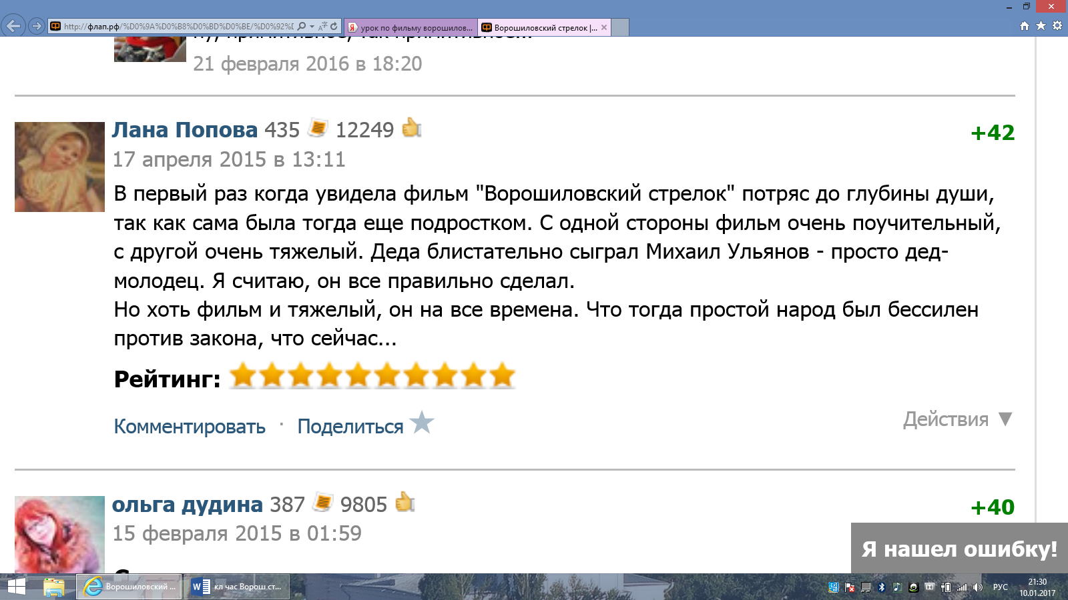
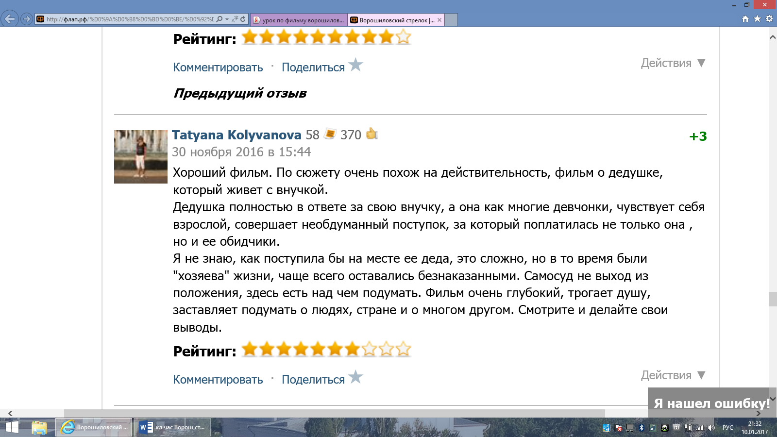
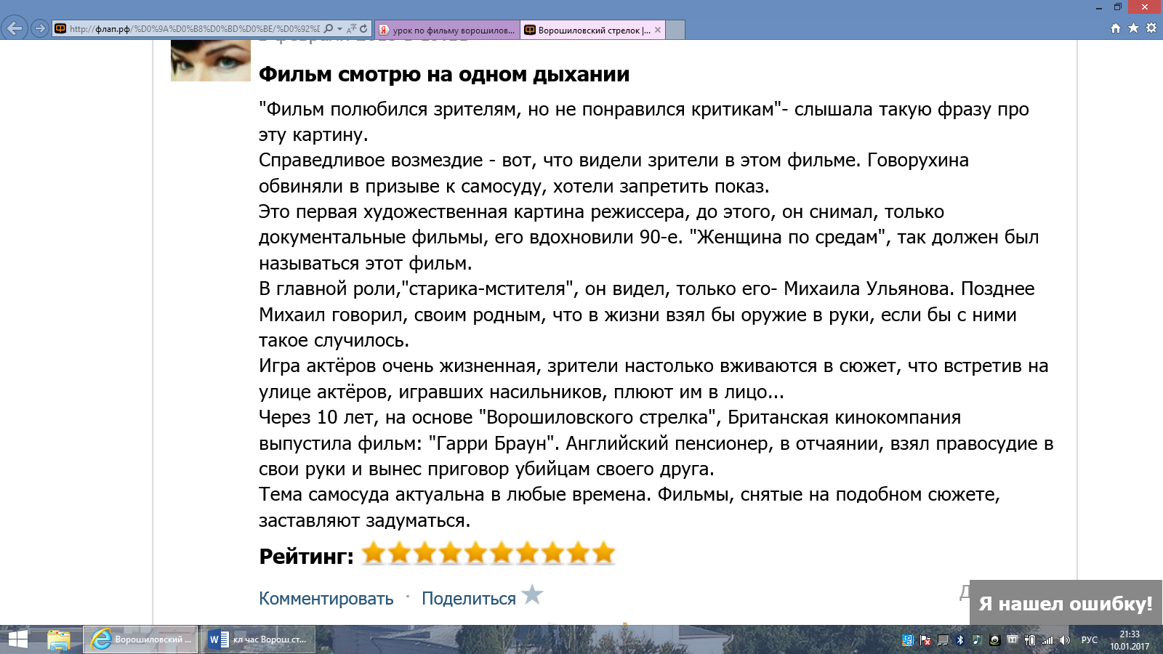
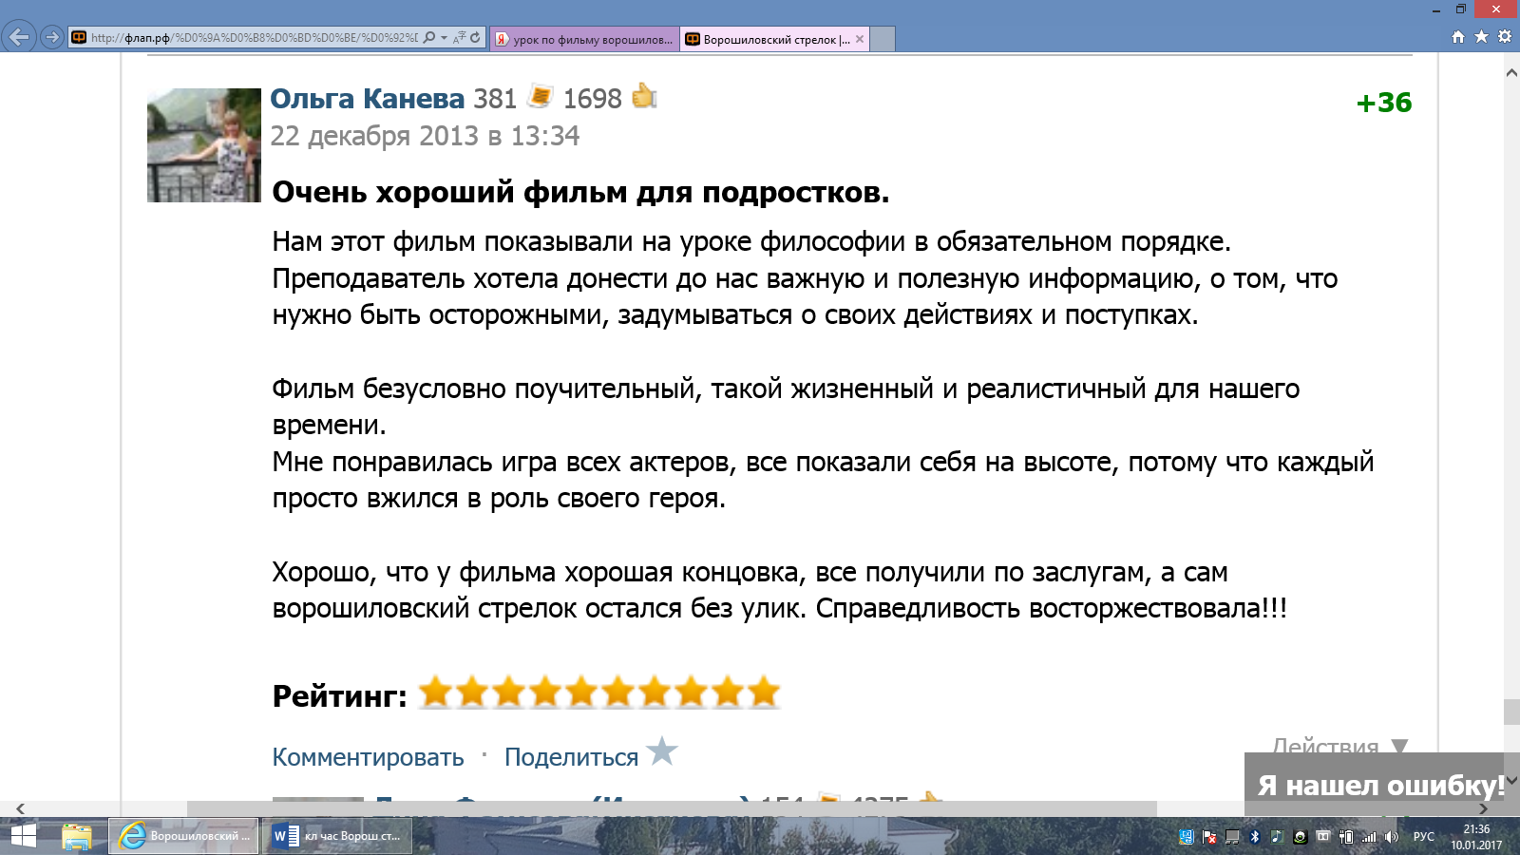
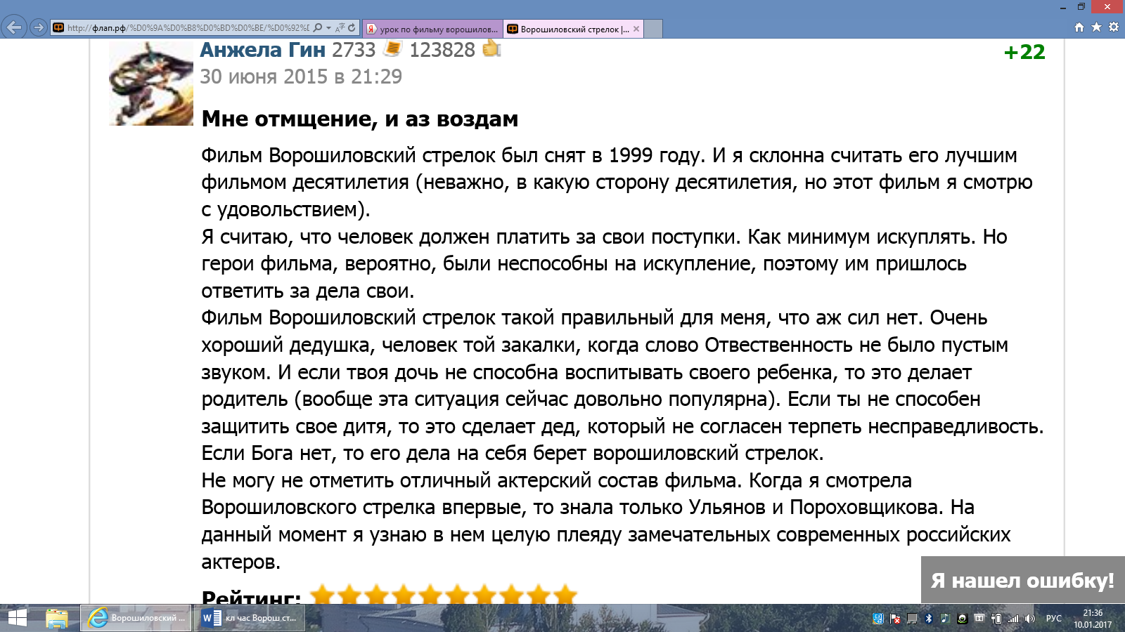
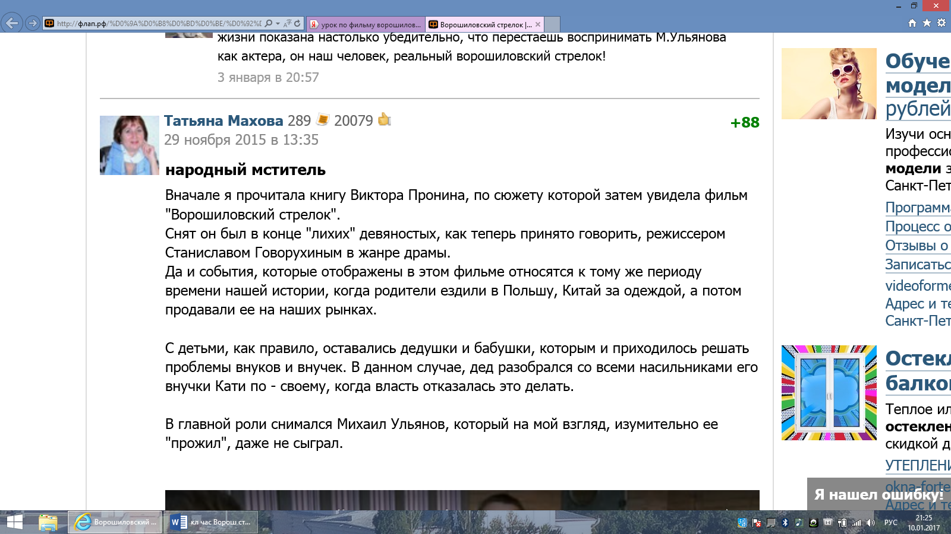
- Согласны вы с точкой зрения «форумчан»? (Можно оформить на доске в виде таблицы)

Позиция «согласных» с самосудом | Позиция «противников»
Народ бессилен против закона | Самосуд не выход из положения.
«Хозяева» жизни чаще оставались безнаказанными. | Герои не способны на искупление.
Справедливое возмездие
Все получили по заслугам
Справедливость восторжествовала
Человек должен платить за свои поступки.
Не согласен терпеть несправедливость.
Если Бога нет, то его дела на себя берет ворошиловский стрелок.
Дед разобрался по-своему, когда власть отказалась это делать.

- Почему высказавшихся «за» больше, чем высказавшихся «против»?
- Философская концепция фильма? Сегодня, когда на честного человека в России обрушилось столько зла и горя, возмездие становится у нас важной проблемой бытия. Зло должно быть наказано, иначе души жертв не успокоятся! Но кем и как? Что можно и чего нельзя? Когда возмездие, воплощенное через месть, становится преступным?

Обратимся к ВИКИЕДИИ (для справки) [https://ru.wikipedia.org/wiki/%D0%92%D0%BE%D1%80%D0%BE%D1%88%D0%B8%D0%BB%D0%BE%D0%B2%D1%81%D0%BA%D0%B8%D0%B9_%D1%81%D1%82%D1%80%D0%B5%D0%BB%D0%BE%D0%BA] или Словари и энциклопедии на Академике [http://dic.academic.ru/dic.nsf/ruwiki/852707]
- Кто такой «Ворошиловский стрелок»?
(«Оборонно-массовая работа пропагандировалась разными способами и всячески поощрялась. Подготовка стрелков стала неотъемлемой частью подготовки и вскоре появилось движение трудящихся и молодёжи за овладение стрелковыми навыками. Положение о создании звания «Ворошиловский стрелок» было утверждено 29 октября 1932 года Президиумом Центрального Совета Осоавиахима СССР и РСФСР, а сам значок «Ворошиловский стрелок» — 29 декабря 1932 года. Название значок получил в честь председателя Реввоенсовета СССР К.Ворошилова).
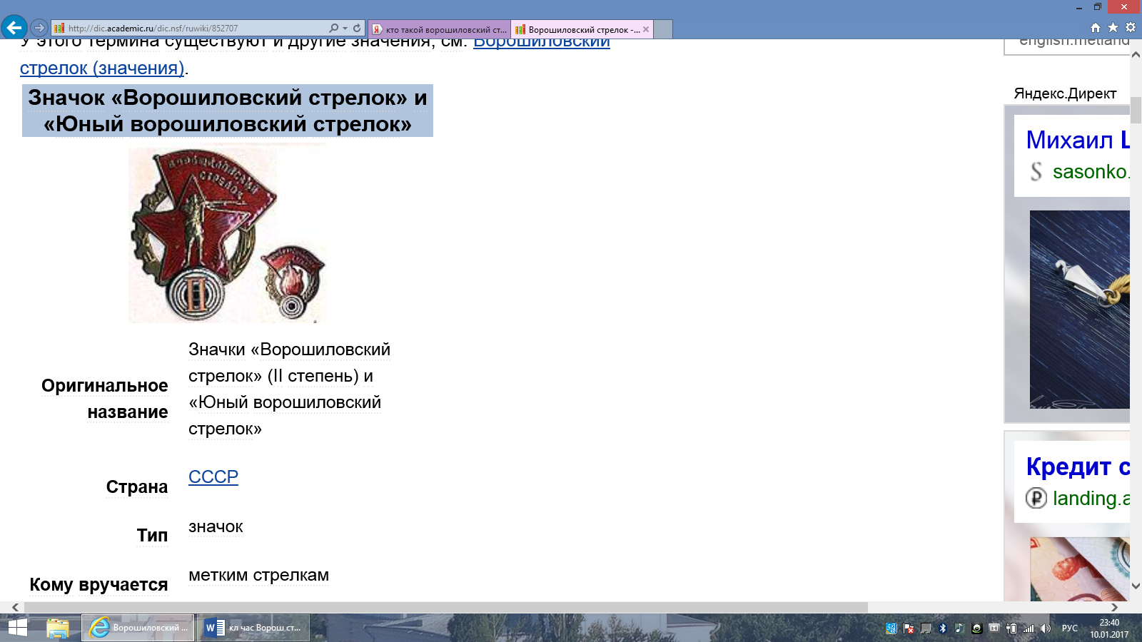

- Зачем режиссеру понадобилась идеологема "ворошиловского стрелка"?
- Как представлена идея права в фильме?
- Почему главный герой не нанимает адвоката (деньги есть). А покупает винтовку? Отрицание права под знаменем справедливости соблазнительно?

Говорухин убрал из картины одну фундаментальную вещь, которая всегда присутствует в таких драмах как общественных явлениях: при праведной мести почему-то всегда приходится погубить и кого-то невинного. Убивал Раскольников старуху-процентщицу - подвернулась под топор безобидная Лизавета. Бросали народовольцы бомбу в царя - заодно взорвали мальчика из лавки. А взял бы Говорухин и для реализма поставил за машину, которую взорвал зажигательной пулей его герой, незамеченного им ребенка. Пусть бы показал, как бежит этот охваченный пламенем ребенок. Тогда выше был бы накал «человеческого достоинства» героя-пенсионера?
- Где граница разрешенного?
- Поступок главного героя - это месть или возмездие?
Одна группа выбирает важные (на их взгляд) эпизоды. Другая группа комментирует их:
- Арест «насильников».
- Встреча героини со следователем.
- Покупка винтовки Иваном Федоровичем.
- Первый выстрел (была ли возможность остановиться?)
- Разговор участкового Алексея с Иваном Федоровичем в сарае.
- Последний кадр: слезы Ивана Федоровича (о чем он плачет?).
- Последний кадр: внучка Катя поет (слова песни: …словно ищет в потемках кого-то и не может никак отыскать… Чего? Справедливости, закона, милосердия?).

Прочитайте 2 рецензии на фильм. С кем из авторов вы согласны?
- Елена Стишова «Стрельба в цель». («Ворошиловский стрелок», режиссер Сергей Говорухин). ["Искусство кино", 1999, №8].
Игра в слова затемняет сущность дела. Но если уж развивать эмоционально-публицистический дискурс, предложенный газетной критикой, то прежде всего поражает то обстоятельство, что пафос самосуда и, стало быть, беззакония, торжествующий в "Ворошиловском стрелке", исходит от художника и гражданина, который год профессионально занятого законотворчеством и, по идее, озабоченного исполнением законов и прекращением правового беспредела. А ведь в сюжете зашифрована именно что общественная ситуация наших дней. Актуальней не придумаешь. Ворошиловский стрелок -- пенсионер и ветеран, который расправляется с насильниками любимой внучки, персонифицирует праведный гнев всех ныне униженных и оскорбленных, имя им -- легион. И режиссер не сгустил краски, вовсе нет. Сюжет про то, как три подонка изнасиловали доверчивую девушку и ушли из-под суда, прикрытые отцом одного из них, -- емкая метафора социального насилия, учиненного нынешними властями по отношению к своему народу. Ветеран Иван Федорович и его внучка Катя олицетворяют угнетенный и бесправный народ, а подонки-насильники из дома напротив -- "новых русских", символически обозначающих новый класс угнетателей…
…... Говорухин просчитал, что процесс над преступниками, даже проигрышный, покажи он его на экране, не произведет сильного впечатления -- зритель и так не верит в торжество правосудия. По определению.
Когда мщение состоялось и честь восстановлена, мы застаем старика в слезах умиления у закрытой двери, за которой внучка, подыгрывая себе на гитаре, беспечно напевает шлягер послевоенных лет -- "Одинокую гармонь". Дед не спешит сдаваться или там каяться. Напротив, введен сюжетный ход, который надежно обещает счастливый конец. Сочувствующий сосед милиционер, догадавшись, кто же этот загадочный снайпер и где его огневая точка, предусмотрительно прячет ружье у себя в сарае. И вломившиеся в соседкину квартиру омоновцы -- по наводке полковника, который все просек и вычислил, никакого оружия там не находят... Ну, ничего себе! Такого на Руси еще не было, чтобы убивший даже лютого врага не маялся, не пошел сдаваться.
Это только кажется, что С.Говорухин подарил своему зрителю алкаемое чувство реванша и победы над супостатом, восстановил его в своем праве. Если какой урок и может извлечь оный зритель из фильма, так это убежденность в том, что есть лишь один способ отстоять себя, - принять их мораль как руководство в практической жизни. Ведь был, по крайней мере, еще один способ реакции деда на случившееся, куда как более в характере русского человека - с топором, с кухонным ножом, с вилами броситься на обидчиков сей же миг, разнести в прах притон. Или уж, даже купив оружие с оптическим прицелом, стрельнуть их всех не тайно из соседского окна, чтобы никто не догадался, а явно и открыто, заявляя свое моральное право на такой поступок.

2). В. Колотаев «Расставание с Эдипом»
Говорухин создает новый тип героя - героя-одиночки, индивидуалиста,
носящего закон и возмездие внутри себя. И если говорить о прототипах "стрелка", то их следует искать не в Петербурге Достоевского, а скорее на просторах Дикого Запада. Говорухину действительно чужд наш исторический, культурный и духовный опыт. Он его, возможно, сознательно отвергает. Никаких православных сентенций не найти у этого художника, никакой соборности. Всему этому противопоставляется индивидуализм, собственное "я" как мерило всех ценностей.
…….. У Говорухина конфликт надсоциальный, находящийся по ту сторону принципа классовости и партийности. Природа этого конфликта архаична и универсальна, то есть способна реализоваться на разном культурном материале, в разном временном контексте.
……Нужно быть совершеннейшими дикарями, чтобы апеллировать к топору, к бунту, к стихии. Такого развития событий Говорухин в принципе не допускает. Его герой -- личность, стало быть, и поведение свое строит осмысленно. Ведь если в состоянии аффекта стукнуть обидчика кухонным топориком, то получится, что с меня как с личности спрос никакой. Это, мол, не я, меня здесь вообще не было. Рукой водило чувство. Да и фактор справедливости. Тут появятся свидетели, а это какой-никакой народ. Народ, мы знаем, всегда прав. Где-то в массе скрывается справедливость. Апеллировать к массе для Говорухина - наступать на горло собственной песне. Есть личное дело оскорбленного мужика. Его обидели, он и получает причитающееся с обидчиков. Не абстрактный закон должен быть удовлетворен, а личная честь. Не народное представление о справедливости, которое бог весть как переменчиво (сейчас девчонку жаль, потом послушают следователя, определят, что сама пошла, дура, и решат, что наказывать подонков все-таки не стоит, жалко), должно восторжествовать, а мое индивидуальное чувство справедливости, мое "я". Его опасно бередить.
…..Не стоит обращаться к закону, цель которого не карать преступников, а подавлять твою нарождающуюся субъективность. Кажется, не случайной тематика, связанная со зрением. Дед, перед тем как начать отстрел, подходит к насильникам и пристально на них смотрит. Он тщательно изучает цель, чтобы не промахнуться и не попасть в невинного. "Я запоминаю", - отвечает он одному из подонков, когда тот грубо спрашивает его: "Чего смотришь?" Он смотрит, он полагается не только на зрение, которое может подвести, но и на оптику. Выбор оружия возмездия также не случаен. В традициях русского бунта - пустить красного петуха, навалиться гуртом... Исполнитель наказания полагается на холодный рассудок, расчет, твердую длань и ясное око. Право карать - достояние личности. Герой, за которым тянется длинный шлейф идеологических штампов, на наших глазах прозревает. Дожив до преклонного возраста, он заявляет о рождении себя как субъекта. Только сильное и зрелое "я", готовое на смертельный риск, способно на акт возмездия. Тот, кто полагается на справедливость уголовного закона или стихию бунта, остается слеп.

Кто же для вас герой С. Говорухина:
- народный мститель от лица всех «униженных и оскорбленных»?
- новый тип героя - героя-одиночки, индивидуалиста, носящего закон и возмездие внутри себя?
- отрицание права под знаменем справедливости соблазнительно?

Совместное отрефлексирование изменения своих взглядов: «Свободный микрофон».
Напишите эссе: Что значит - вершить свое правосудие?

